**Вариант 15**

**Регулярное выражение:**

proc(□)+ (start(cos(y*)+sin(x+)))* □+end

1. Примеры цепочек символов:
   1. proc□λ□end;
   2. proc□start(cos(λ))□end;
   3. proc□start(sin(x))□end;
   4. proc□□start(sin(x))start(cos(λ))□□end;
   5. proc□start(sin(x))start(sin(xx))start(cos(y))□end;
   6. proc□start(sin(xx))start(cos(λ))□end;
   7. proc□start(sin(xx))□end;
2. Диаграмма мгновенных состояний КА для цепочки c

(sin(x))□end;

1. Граф конечного автомата, распознающего цепочки

start(sin(x))□end;

□start(sin(x))□end;

proc□start(sin(x))□end;

end;

□end;

(x)□end;

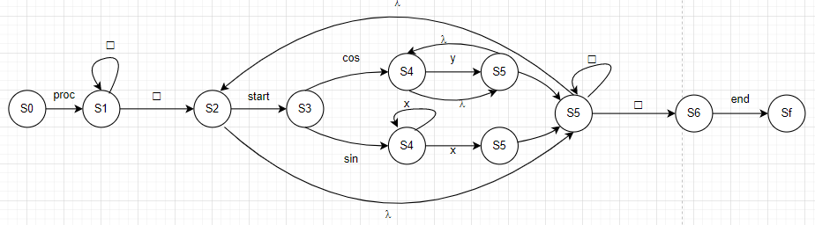

proc(□)+ (start(cos(y*)+sin(x+)))* □+end